Pemrograman Jaringan
DOKUMENTASI TUGAS 2



Oleh:
Muhamad Rizki Prawiraatmaja 5113100120

Institut Teknologi Sepuluh Nopember (ITS)
Surabaya
2015
Pendahuluan
Program chat yang saya buat kali ini memiliki 4 fitur utama pada saat melakukan chat, yaitu:
- ‘login’
- ‘kirim’
- ‘list’
- ‘broad’
Dan satu fitur tambahan yaitu melakukan broadcast akan user yang terputus dari chat.

Bagaimana Proses Chatting Berjalan
Proses chatting dimulai dari sisi server dengan socket melakukan proses binding terhadap koneksi yang digunakan beserta port yang sudah ditentukan sebelumnya. Tidak lupa pada sisi server melakukan sock.listen() guna menerima setiap pesan dari sisi client. Fitur-fitur yang ada pada chat room berada pada sisi server. Setiap fitur akan diselipkan satu variabel yang akan menerima data ke socket (data1, data2, data3, data4).

Dari sisi client, pertama-tama, client menghubungkan diri dengan socket yang tersedia. Jika berhasil, client akan diberikan pilihan command yang dapat digunakan. Pesan akan dikirim dengan memanfaatkan fitur sys (sys.stdout.write dan sys.stdin.readline) dan socket yang sudah terhubung sebelumnya.

‘login’ (Format pemakaian: login <nama user> [Enter])
Fitur login digunakan untuk menentukan nama user yang akan dipakai di chat room. Fitur ini dimulai dengan memeriksa apakah nama user yang dipakai ada pada variabel global yang menyimpan saya sebut “username” (username.count(data1)). Jika tidak ada, maka nama user yang digunakan akan di-append dalam username (username.append) dan alamat socket yang digunakan dimasukkan kedalam variabel global list (list.append). Kemudian, karena setiap client yang terhubung dengan server dikaitkan dengan alamat masing-masing disini:
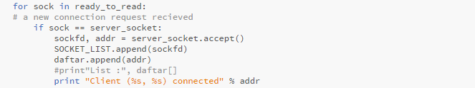
Maka dibuatlah sebuah variabel bernama “user” yang menghubungkan variabel “username” dengan daftar.index(addr) yang berisi alamat client tersebut.
Terakhir, dilakukan broadcast ke user lain bahwa user yang melakukan login telah masuk ke ruang chat dan mengirim balik ke client bahwa login berhasil.
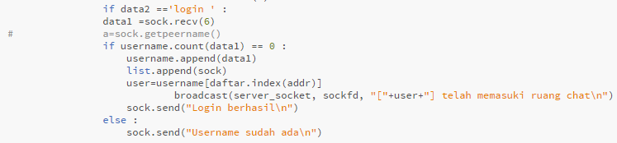

‘kirim’ (Format pemakaian: kirim <username tujuan> [Enter] <Isi Pesan> [Enter])
Fitur kirim digunakan untuk mengirim pesan ke satu user lain. Fitur ini dimulai dengan memeriksa apakah nama user yang dipakai ada pada variabel global yang menyimpan saya sebut “username” (username.count(data3)). Jika ada, dibuatlah variabel “tujuan” yang berisi alamat dari user tersebut yang didapat dari variabel global “list” (list[username.index(data3)]) dan “data4” yang akan menampung isi pesan yang akan dikirim (sock.recv(RECV_BUFFER)). Pesan kemudian dikirim ke alamat user dengan nama user pengirim beserta pesannya (tujuan.send("\r" + '['+ str(username[useractive]) +'] : ' + data4))
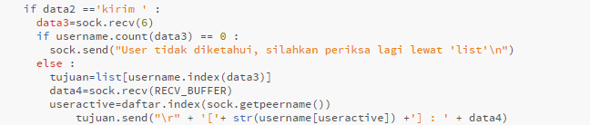

‘list’ (Format pemakaian: list [Enter])
Fitur list digunakan untuk melihat user yang aktif saat itu. Fitur ini memanfaatkan iteratif for untuk membaca setiap user yang ada dalam variabel global “username” (for index in range(len(username))) yang kemudian dikirim lewat socket.
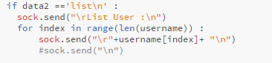

‘broad’ (Format pemakaian: broad <Isi Pesan> [Enter])
Fitur broad untuk mengirim pesan ke seluruh user yang aktif memanfaatkan class “broadcast”. “broadcast” akan mengirimkan pesan lewat socket ke seluruh user yang ada pada socket di SOCKET_LIST sambil memeriksa apakah socket yang bersangkutan masih terhubung atau tidak.
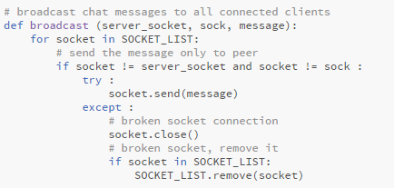
Fitur broad pada chatroom memanfaatkan class “broadcast” tersebut dengan menambahkan nama user pengirim di depannya.
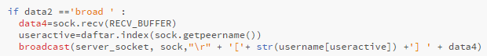

Fitur Tambahan: Membroadcast User yang Terputus dari Chatroom
Fitur ini memanfaatkan exception case ketika kondisi while 1 berubah (Misal ketika jendela client ditutup atau proses client diinterupsi). Ketika itu juga server akan membroadcast bahwa client tersebut telah terputus.
